памятки

ПАМЯТКА ДЛЯ РОДИТЕЛЕЙ ПО АНТИТЕРРОРУ
Памятки по антитеррору — это рекомендации, как вести себя в опасных ситуациях. Сюда входят советы, что делать ребенку, если он обнаружил подозрительные предметы, что делать родителям, чтобы максимально оградить ребенка от злоумышленников. Как взрослым и детям вести себя при угрозе совершения теракта.
Родителям нужно научить ребенка простым правилам безопасности. Гуляя с ребенком, нужно периодически обсуждать эти правила и напоминать ребенку о них. Памятку по антитеррору нужно изучать с ребенком еще с младших групп детского сада.

Общая памятка по антитеррору для родителей в ДОУ
- Если вы обнаружили забытые кем-то вещи в общественном транспорте, сообщите об этом водителю.
- Если увидели подозрительные предметы на территории детского сада, сообщите об этом администрации ДОУ.
- Если нашли непонятный предмет в своем подъезде, опросите соседей. Если хозяин не нашелся, немедленно сообщите об этом в полицию.
- Объясните детям, что нельзя трогать, открывать, двигать неизвестные пакеты и коробки на улице и в подъезде. Нужно отойти от них на безопасное расстояние и рассказать о находке взрослому. Нельзя пользоваться вещами, найденными на улице.
- Научите детей ничего не брать у незнакомых людей.
- Когда приходите в детский сад, обязательно закрывайте за собой все входные двери, не оставляйте открытыми двери территории детского сада.
- Обращайте внимание: кто идет впереди и позади вас.
- Если заметили на территории ДОУ подозрительного человека, сообщите об этом воспитателям или администрации.

Памятка «Как определить, что предмет может быть взрывным устройством»
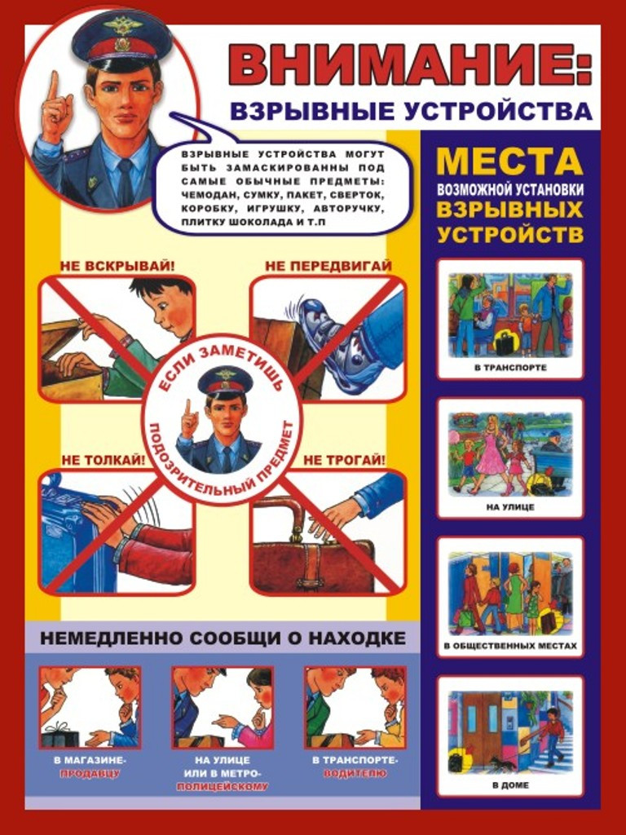
Подозрительны:
- Неизвестный сверток, вещь, деталь в машине, на лестнице, в квартире и других местах.
- Чужая сумка, пакет, коробка, обнаруженные у дверей квартиры, в подъезде.
- Натянутая проволока или шнур.
- Провода, изолента, свисающие из-под машины.
Запрещается:
- Пользоваться найденными незнакомыми предметами. Перемещать их, брать в руки.
- Обрывать или тянуть отходящие от предмета провода, пробовать их обезвредить.
- Ударять один боеприпас о другой или бить любыми предметами по корпусу или взрывателю.
- Помещать боеприпасы в костер или разводить огонь над ним.
- Собирать и сдавать боеприпасы в качестве металлолома.
- Наступать или наезжать на боеприпасы.
- Закапывать боеприпасы в землю или бросать их в водоем.
Заходя в подъезд дома, обращайте внимание на посторонних людей и незнакомые предметы. Взрывные устройства, как правило, закладывают под лестницей, в подвале, у мусоропровода, на первом этаже дома. Будьте бдительны!

Памятка по антитеррору «Как вести себя в опасной ситуации»
- Постарайтесь не паниковать. Успокойтесь. Разговаривайте спокойным голосом.
- Если Вас связали или закрыли глаза, дышите глубже, старайтесь не поддаваться панике.
- Подготовьтесь физически, морально и эмоционально к возможному суровому испытанию.
- Запомните как можно больше информации о террористах: сколько их, как вооружены, как выглядят, о чем разговаривали.
- По различным признакам постарайтесь определить место своего нахождения (заточения).
- Не пытайтесь бежать, если нет полной уверенности в успешности побега.
- По возможности, расположитесь подальше от окон, дверей и самих похитителей, в местах большей безопасности в случае, если спецподразделения предпримут активные меры (штурм помещения, огонь снайперов на поражение преступников и др.).
- По различным признакам постарайтесь определить место своего нахождения (заточения).
- В случае штурма здания рекомендуется лечь на пол лицом вниз, сложив руки на затылке.
- Если при штурме и захвате с вами поступают, как с вероятным преступником – не возмущайтесь, ведь ваша личность еще не установлена. Будьте уверены: полиция и другие спецслужбы уже предпринимают профессиональные меры для Вашего освобождения.

Памятка «Как вести себя при угрозе совершения теракта»
Быть внимательным, особенно в транспорте, культурно-развлекательных, торговых и спортивных центрах.

Не подбирать чужих оставленных вещей, даже если они выглядят привлекательно, в них могут быть заложены взрывные устройства.

При обнаружении бесхозных вещей сообщить водителю транспорта, сотрудникам объекта, на котором вы их нашли или в полицию.

Объяснить детям, что любая вещь, найденная на улице, может быть очень опасна.

Если началась стрельба или прогремел взрыв, падайте на землю, лучше под прикрытие (бордюр, торговую палатку, машину и т.п.). Для большей безопасности накройте голову руками.

Если государственные спецгруппы начали операцию по обезвреживанию террористов, не следите за ними из любопытства, спокойным шагом идите в другую сторону (не бегом, чтобы вас не приняли за преступника).

Если узнали о возможном теракте, сразу сообщите об этом в правоохранительные органы!

Памятка «Как оградить ребенка от злоумышленников»
Учите вместе с ребенком важную личную информацию. Он должен знать: свои имя, фамилию, адрес, имена родителей и место их работы.

Объясните ребенку: если он потерялся, важно не бояться, не паниковать. Нужно обратиться за помощью к взрослым людям. Если потерялся в магазине – к кассиру, продавцу или охраннику, на улице – к полицейскому.

Постоянно говорите своим детям, что нельзя открывать двери незнакомым людям, кем бы они ни представились. У родителей есть свои ключи, а остальным без родителей открывать нельзя, даже если выглядят они порядочными на вид.

Объясните своим детям, что никто не может прийти в ваш дом и от вашего имени попросить отдать какую-то вещь, деньги, передать сладости, пустить в дом или забрать ребенка, чтобы привести его к маме.

Памятка 4 «НЕ»
Эту памятку нужно часто повторять своему ребенку:
- не садись в машину к чужим людям;
- не ходи никуда с чужими людьми, как бы они ни уговаривали, чтобы интересное ни предлагали;
- не заигрывайся во дворе.
- не играй на улице с наступлением темноты.

Памятка «Учим ребенка безопасному поведению»
Эти правила должны войти у ребенка в привычку. Учите его и всегда сами соблюдайте такие рекомендации:
- Прежде чем открыть дверь, посмотри в глазок, нет ли за дверью посторонних.
- Если никого не видно, но слышны голоса, подожди, пока люди не уйдут с площадки.
- Всегда закрывай за собой дверь на ключ, когда выходишь из квартиры.
- Не просматривай почту около ящика, поднимись домой и посмотри там.
- Вышел из квартиры и увидел подозрительных людей — вернись немедленно обратно.
- Если незнакомец оказался у тебя за спиной, повернись к нему лицом. В случае попытки напасть на тебя будь готов обороняться. Для этого ты можешь использовать портфель, сумку, мусорное ведро, ключи, брелок и т.п. Нанеси нападающему неожиданный удар и затем убегай, крича: «Пожар» или «Горим».
- Если незнакомец предлагает тебе подняться на лифте, откажись, скажи, что ты еще задержишься или живешь на втором этаже и пойдешь пешком по лестнице.
- Если незнакомец пытается зажать тебе рот, постарайся укусить его за руку, если же ты оказался с ним лицом к лицу кусай за нос.

Памятка «Безопасное общение по телефону»
- Поднимая трубку, не называй своего имени или имени звонящего, ты можешь ошибиться, а преступник этим воспользуется.
- Никогда и никому не говори, что ты дома один.
- Если просят назвать адрес, не называй, попроси перезвонить позже.
- Договариваясь о встрече с друзьями, назначай ее на время, когда в квартире будет еще кто-то, кроме тебя.
- Если тебя пытаются втянуть в непристойный разговор, положи трубку и сообщи обязательно родителям.

